

**Жәнібек ауданы бойынша 2018-2019 жылдарға арналған жайылымдарды басқару және оларды пайдалану жөніндегі жоспарын бекіту туралы**

***Күшін жойған***

Батыс Қазақстан облысы Жәнібек аудандық мәслихатының 2017 жылғы 29 желтоқсандағы № 19-2 шешімі. Батыс Қазақстан облысының Әділет департаментінде 2018 жылғы 23 қаңтарда № 5050 болып тіркелді. Күші жойылды - Батыс Қазақстан облысы Жәнібек аудандық мәслихатының 2019 жылғы 20 наурыздағы № 30-3 шешімімен

      Ескерту. Күші жойылды - Батыс Қазақстан облысы Жәнібек аудандық мәслихатының 20.03.2019 № 30-3 шешімімен (алғашқы ресми жарияланған күнінен бастап қолданысқа енгізіледі).

      Қазақстан Республикасының 2017 жылғы 20 ақпандағы "Жайылымдар туралы" және 2001 жылғы 23 қаңтардағы "Қазақстан Республикасындағы жергілікті мемлекеттік басқару және өзін-өзі басқару туралы" Заңдарына сәйкес Жәнібек аудандық мәслихаты ШЕШІМ ҚАБЫЛДАДЫ:

      1. Осы шешімнің қосымшасына сәйкес Жәнібек ауданы бойынша 2018-2019 жылдарға арналған жайылымдарды басқару және оларды пайдалану жөніндегі жоспары бекітілсін.

      2. Жәнібек аудандық мәслихаты аппаратының басшысына (Н.Қ.Уалиева) осы шешімнің әділет органдарында мемлекеттік тіркелуін, Қазақстан Республикасы нормативтік құқықтық актілерінің эталондық бақылау банкінде оның ресми жариялануын қамтамасыз етсін.

      3. Осы шешім 2018 жылдың 1 қаңтарынан бастап қолданысқа енгізіледі.

|  |  |
| --- | --- |
| *Сессия төрағасы* | *М.Хаби* |
| *Мәслихат хатшысы* | *Т.Кадимов* |

|  |  |
| --- | --- |
|  | 2017 жылғы 29 желтоқсандағы №19-2 Жәнібек аудандық мәслихатының шешімімен бекітілді |

**Жәнібек ауданы бойынша 2018-2019 жылдарға арналған жайылымдарды басқару және оларды пайдалану жөніндегі жоспар**

      Осы Жәнібек ауданы бойынша 2018-2019 жылдарға арналған жайылымдарды басқару және оларды пайдалану жөніндегі жоспар (бұдан әрі - Жоспар) Қазақстан Республикасының 2017 жылғы 20 ақпандағы "Жайылымдар туралы", 2001 жылғы 23 қаңтардағы "Қазақстан Республикасындағы жергілікті мемлекеттік басқару және өзін-өзі басқару туралы" Заңдарына, Қазақстан Республикасы Премьер-Министрінің орынбасары – Қазақстан Республикасы Ауыл шаруашылығы министрінің 2017 жылғы 24 сәуірдегі №173 "Жайылымдарды ұтымды пайдалану қағидаларын бекіту туралы" бұйрығына (Қазақстан Республикасының Әділет министрлігінде 28 сәуір 2017 жылы №15090 тіркелген), Қазақстан Республикасы Ауыл шаруашылығы министрінің 2015 жылғы 14 сәуірдегі №3-3/332 "Жайылымдардың жалпы алаңына түсетін жүктеменің шекті рұқсат етілетін нормасын бекіту туралы" (Қазақстан Республикасының Әділет министрлігінде 15 мамыр 2015 жылы №11064 тіркелген) бұйрығына сәйкес әзірленді.

      Жоспар жайылымдарды ұтымды пайдалану, жемшөпке қажеттілікті тұрақты қамтамасыз ету және жайылымдардың тозу процестерін болғызбау мақсатында қабылданады.

      Жоспар мазмұны:

      1) құқық белгілейтін құжаттар негізінде жер санаттары, жер учаскелерінің меншік иелері және жер пайдаланушылар бөлінісінде әкімшілік-аумақтық бірлік аумағында жайылымдардың орналасу схемасы (картасы) осы Жоспардың 1 - қосымшасына сәйкес;

      2) жайылым айналымдарының қолайлы схемалары осы Жоспардың 2 - қосымшасына сәйкес;

      3) жайылымдардың, оның ішінде маусымдық жайылымдардың сыртқы және ішкі шекаралары мен алаңдары, жайылымдық инфрақұрылым объектілері белгіленген картасы осы Жоспардың 3 - қосымшасына сәйкес;

      4) жайылым пайдаланушылардың су тұтыну нормасына сәйкес жасалған су көздерiне (көлдерге, өзендерге, тоғандарға, апандарға, суару немесе суландыру каналдарына, құбырлы немесе шахталы құдықтарға) қол жеткізу схемасы осы Жоспардың 4 - қосымшасына сәйкес;

      5) жайылымы жоқ жеке және (немесе) заңды тұлғалардың ауыл шаруашылығы жануарларының мал басын орналастыру үшін жайылымдарды қайта бөлу және оны берілетін жайылымдарға ауыстыру схемасы осы Жоспардың 5 - қосымшасына сәйкес;

      6) ауыл, ауылдық округ маңында орналасқан жайылымдармен қамтамасыз етілмеген жеке және (немесе) заңды тұлғалардың ауыл шаруашылығы жануарларының мал басын шалғайдағы жайылымдарға орналастыру схемасы осы Жоспардың 6 - қосымшасына сәйкес;

      7) ауыл шаруашылығы жануарларын жаюдың және айдаудың маусымдық маршруттарын белгілейтін жайылымдарды пайдалану жөніндегі күнтізбелік графигі осы Жоспардың 7 - қосымшасына сәйкес;

      8) тиісті әкімшілік-аумақтық бірлікте жайылымдарды ұтымды пайдалану үшін қажетті өзге де талаптарды қамтуға тиіс.

      Жоспар жайылымдарды геоботаникалық зерттеп-қараудың жай-күйі туралы мәліметтер, ветеринариялық-санитариялық объектілер туралы мәліметтер, иелерін-жайылым пайдаланушыларды, жеке және (немесе) заңды тұлғаларды көрсете отырып, ауыл шаруашылығы жануарлары мал басының саны туралы деректер, ауыл шаруашылығы жануарларының түрлері мен жыныстық жас топтары бойынша қалыптастырылған үйірлердің, отарлардың, табындардың саны туралы деректер, шалғайдағы жайылымдарда жаю үшін ауыл шаруашылығы жануарларының мал басын қалыптастыру туралы мәліметтер, екпе және аридтік жайылымдарда ауыл шаруашылығы жануарларын жаю ерекшеліктері, малды айдап өтуге арналған сервитуттар туралы мәліметтер, мемлекеттік органдар, жеке және (немесе) заңды тұлғалар берген өзге де деректер ескеріле отырып қабылданды.

      Әкімшілік-аумақтық бөлініс бойынша Жәнібек ауданында 9 ауылдық округ, 18 ауылдық елді - мекендер орналасқан.

      Жәнібек ауданының жалпы көлемі 821323 га, оның ішінде жайылымдық жерлер-362342 га.

      Санаттар бойынша жерлер бөлінісі:

      ауыл шаруашылығы мақсатындағы жерлер-368830 га;

      елді мекен жерлері-86536 га;

      өнеркәсiп, көлiк, байланыс, ғарыш қызметі, қорғаныс, ұлттық қауіпсіздік мұқтажына арналған жерлер және ауыл шаруашылығына арналмаған өзге де жерлер-1264 га;

      су қорының жерлері-1511 га;

      жер қорындағы жерлер-363182 га.

      Ауданның климаттық зонасы күртконтиненталды, қысы салыстырмалы салқын, жазы ыстық және құрғақ. Ауаның жылдық орташа температурасы қаңтар айында -16; -38°С, шілде айында +25; +37°С. Жауынның орташа түсімі 28 мм, ал жылдық 210 мм.

      Ауданның өсімдік жамылғысы әртүрлі, шөлейт белдемнің өсімдік түрі басым. Ауданның флорасында гүлді өсімдіктердің эндимиктік түрлері кездеседі. Өсімдік жамылғысына байланысты аудан шөлдің оңтүстік-шығыс шегіне ұласатын белдемге жатады.

      Ауданның шөптесін қорының басты түрі – жайылмалық шалғындар.

      Ауданның солтүстік-шығыс бөлігінде қызылқоңыр, қалған аумағында сортаң топырақты жерлер кездеседі. Топырақтың құнарлы қабаттың қалыңдығы 40-50 см.

      Ауданда 5 мал дәрігерлік пункттері және 13 мал көмінділері бар.

      Қазіргі уақытта Жәнібек ауданында 40595 бас мүйізді ірі қара, 77756 бас ұсақ мал, 12932 бас жылқы, 105 бас түйе және 22069 құс бар.

      Ауыл шаруашылығы жануарларын жайылымдармен қамтамасыз ету үшін барлығы 414660 га жайылымдық алқаптары бар. Жер қорындағы жерлерде 285511 га жайылымдық алқаптар бар.

      Жайылымдарға жаюдың бекітілген нормативтеріне сай аудандағы ауыл шаруашылық малдары үшін барлығы 817150,9 га жайылымдылық алқаптар қажет болса, соның ішінде 262773 га жеке шаруашылықтар және 554377,9 га шаруа қожалықтарға қажет.

      Бұл мәселелерді шешу үшін - мемлекеттік қордан жайылымдық алқаптарды ұтымды бөлу және елді мекендердің шекараларын қайта қалыптастыру, малдарды айдаудың жайылым тәсілін кеңінен қолдану, ауыл шаруашылық мақсатындағы және ауданының қордағы жерлерінен бөлу есебінен ұлғайту шараларын жүзеге асыру көзделуде.

      Сонымен бірге, мал дәрігерлік–санитарлық нысандармен қамтамасыз ету үшін барлық ауылдық округ орталықтарында мал тоғыту орындарының және қолдан ұрықтандыру пункттерінің құрылысын жүргізу, Борсы, Жақсыбай, Жәнібек, Талов ауылдық округтерінде мал дәрігерлік пункттерін және Жақсыбай ауылдық округінде қашырым мал көмінділерін салу жұмыстарын жүзеге асыру жоспарланған.

|  |  |
| --- | --- |
|  | Жәнібек ауданы бойынша 2018-2019 жылдарға арналған жайылымдарды басқару және оларды пайдалану жөніндегі жоспарға 1 қосымша |

**Құқық белгілейтін құжаттар негізінде жер санаттары, жер учаскелерінің меншік иелері және жер пайдаланушылар бөлінісінде әкімшілік-аумақтық бірлік аумағында жайылымдардың орналасу схемасы (картасы)**

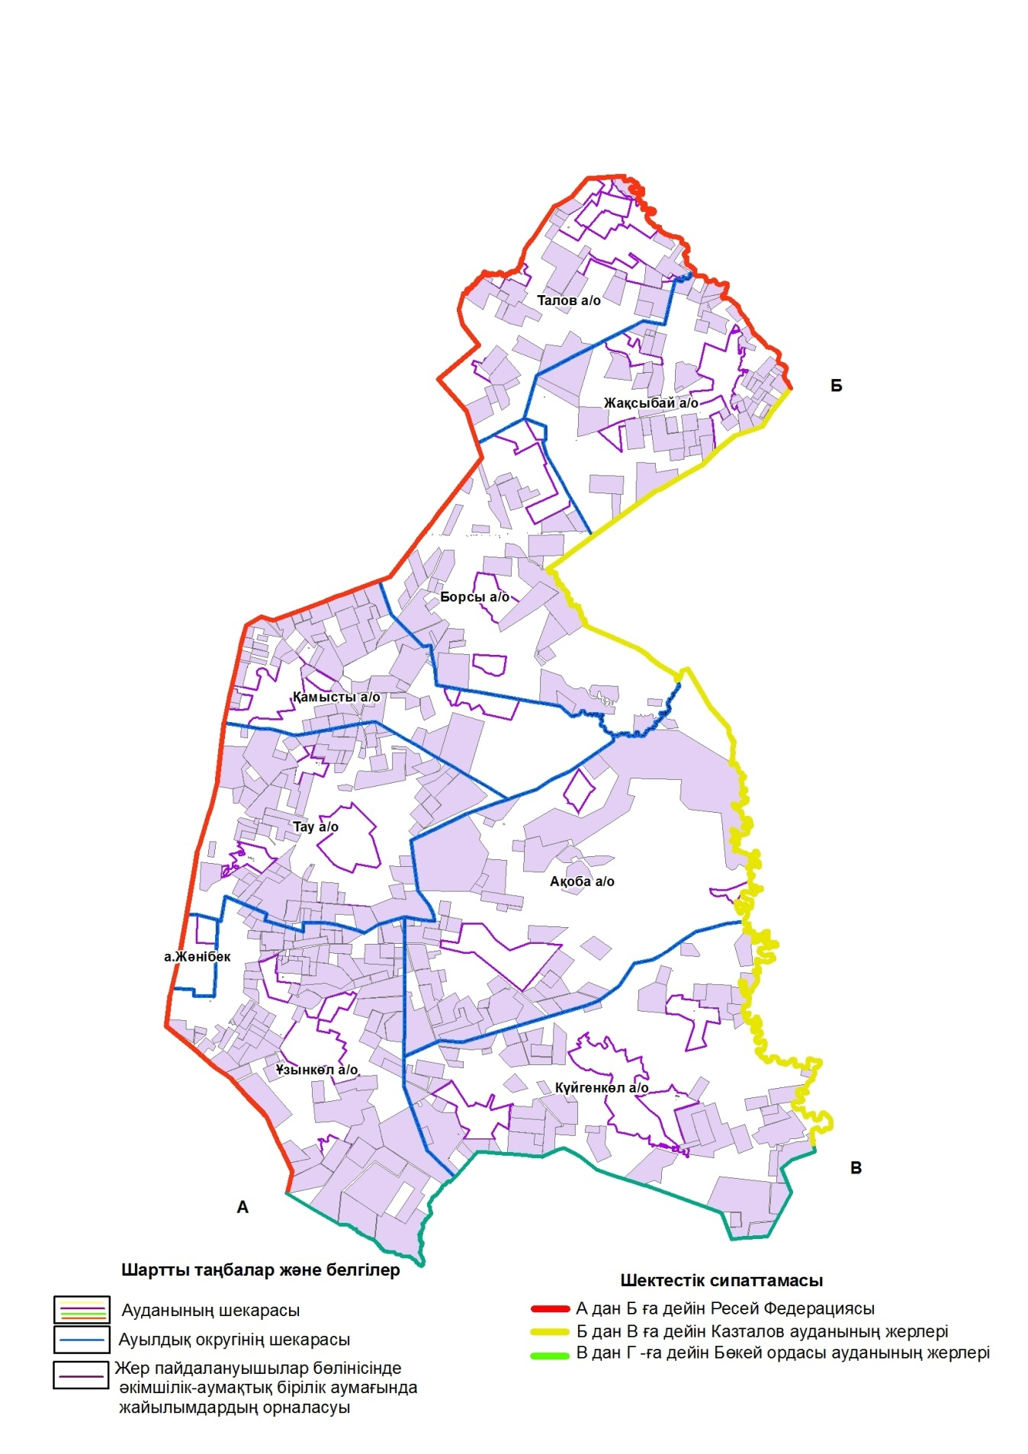

|  |  |
| --- | --- |
|  | Жәнібек ауданы бойынша 2018-2019 жылдарға арналған жайылымдарды басқару және оларды пайдалану жөніндегі жоспарға 2 қосымша |

**Жайылым айналымдарының қолайлы схемалары**

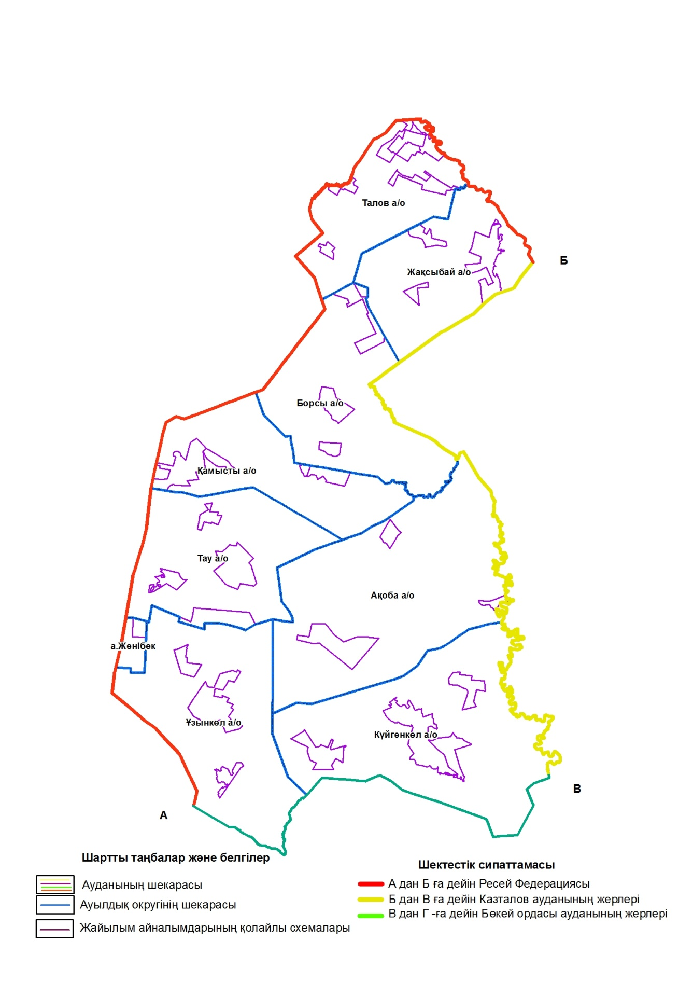

|  |  |
| --- | --- |
|  | Жәнібек ауданы бойынша 2018-2019 жылдарға арналған жайылымдарды басқару және оларды пайдалану жөніндегі жоспарға 3 қосымша |

**Жайылымдардың, оның ішінде маусымдық жайылымдардың сыртқы және ішкі шекаралары мен алаңдары, жайылымдық инфрақұрылым объектілері белгіленген картасы**

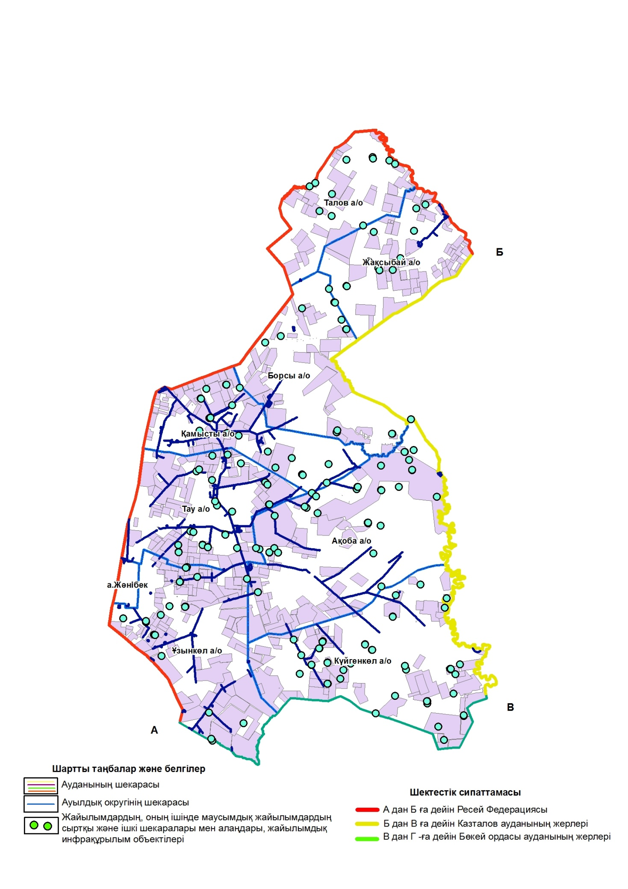

|  |  |
| --- | --- |
|  | Жәнібек ауданы бойынша 2018-2019 жылдарға арналған жайылымдарды басқару және оларды пайдалану жөніндегі жоспарға 4 қосымша |

**Жайылым пайдаланушылардың су тұтыну нормасына сәйкес жасалған су көздеріне (көлдерге, өзендерге, тоғандарға, апандарға, суару немесе суландыру каналдарына, құбырлы немесе шахталы құдықтарға) қол жеткізу схемасы**

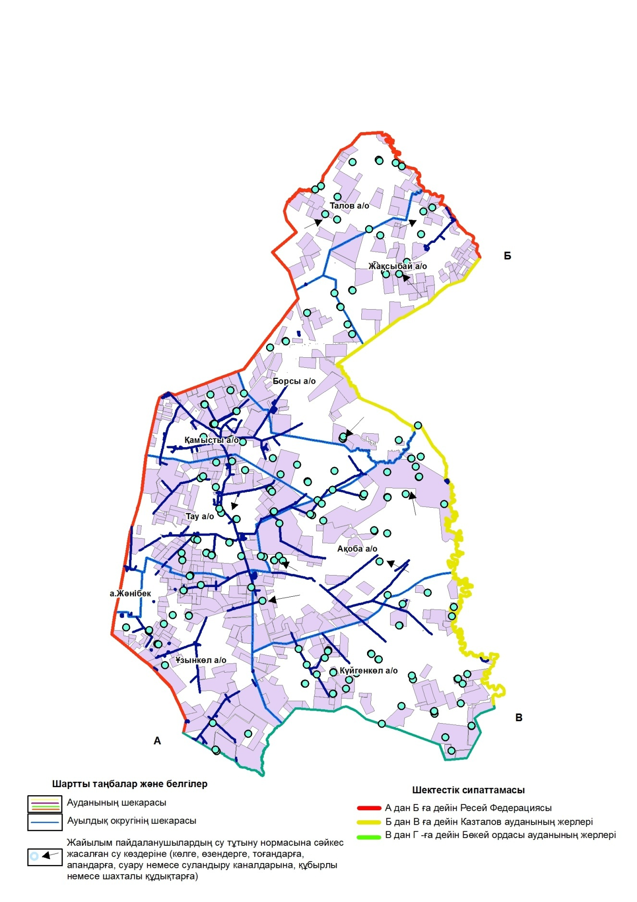

|  |  |
| --- | --- |
|  | Жәнібек ауданы бойынша 2018-2019 жылдарға арналған жайылымдарды басқару және оларды пайдалану жөніндегі жоспарға 5 қосымша |

**Жайылымы жоқ жеке және (немесе) заңды тұлғалардың ауыл шаруашылығы жануарларының мал басын орналастыру үшін жайылымдарды қайта бөлу және оны берілетін жайылымдарға ауыстыру схемасы**

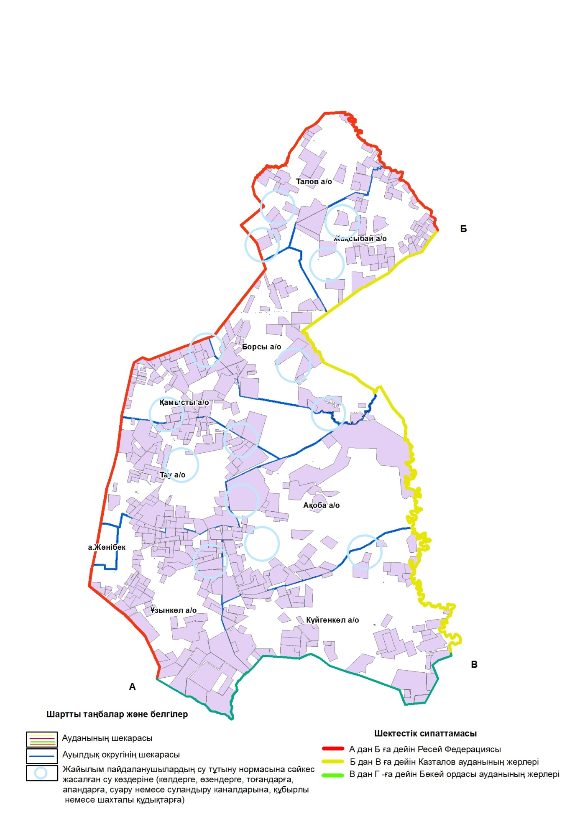

|  |  |
| --- | --- |
|  | Жәнібек ауданы бойынша 2018-2019 жылдарға арналған жайылымдарды басқару және оларды пайдалану жөніндегі жоспарға 6 қосымша |

**Ауыл, ауылдық округ маңында орналасқан жайылымдармен қамтамасыз етілмеген жеке және (немесе) заңды тұлғалардың ауыл шаруашылығы жануарларының мал басын шалғайдағы жайылымдарға орналастыру схемасы**

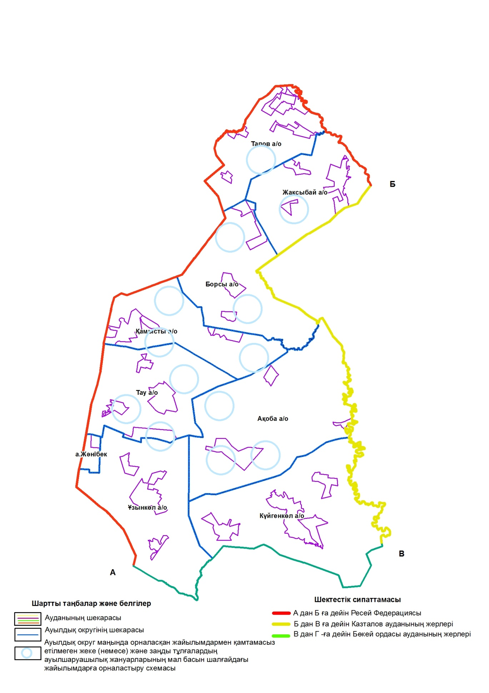

|  |  |
| --- | --- |
|  | Жәнібек ауданы бойынша 2018-2019 жылдарға арналған жайылымдарды басқару және оларды пайдалану жөніндегі жоспарға 7 қосымша |

**Ауыл шаруашылығы жануарларын жаюдың және айдаудың маусымдық маршруттарын белгілейтін жайылымдарды пайдалану жөніндегі күнтізбелік графигі**

|  |  |  |  |  |
| --- | --- | --- | --- | --- |
| № | Ауылдық округ атауы | Шалғай жайылымға малдардың айдап шығарылу мерзімі | Шалғай жайылымнан малдардың қайтарылу мерзімі | Ескерту |
| 1 | Жәнібек | Сәуірдің бірінші жартысы | Қазан екінші онкүндігі |  |
| 2 | Ақоба | Сәуірдің бірінші жартысы | Қазан екінші онкүндігі |  |
| 3 | Борсы | Сәуірдің екінші жартысы | Қазан екінші онкүндігі |  |
| 4 | Жақсыбай | Сәуірдің екінші жартысы | Қазан екінші онкүндігі |  |
| 5 | Күйгенкөл | Сәуірдің бірінші жартысы | Қазан екінші онкүндігі |  |
| 6 | Қамысты | Сәуірдің бірінші жартысы | Қазан екінші онкүндігі |  |
| 7 | Талов | Сәуірдің екінші жартысы | Қазан екінші онкүндігі |  |
| 8 | Тау | Сәуірдің бірінші жартысы | Қазан екінші онкүндігі |  |
| 9 | Ұзынкөл | Сәуірдің бірінші жартысы | Қазан екінші онкүндігі |  |

      Сонымен қатар жайылымның кезеңінің ұзақтығы топырақтық-климаттық аймақ зонасына байланысты, ауыл шаруашылығы жануарлар түріне, сондай-ақ жайылым өнімділігіне байланысты біркелкі құрғақ - селеулі - бетегелі –жусанды далада 180-200 күнді құрайды.

      Бұл жағдайда жайылымның ұзақтығы мүйізді ірі қара, ұзақ мүйізді малдар, жылқы және түйелер үшін максималды қар жамылғысың қалыңдыңымен тереңдігіне және басқада факторларға байланысты.

      Ескерту: аббревиатураның шешуі:  
Со – Цельсий көрсеткіші;  
га - гектар;  
мм - милиметр;  
см - сантиметр;  
а/о - ауылдық округ.

© 2012. Қазақстан Республикасы Әділет министрлігінің «Қазақстан Республикасының Заңнама және құқықтық ақпарат институты» ШЖҚ РМК